Gosson 3ETI

Burnot GroupeC

**Traitement numérique du signal**

**TP4**

**Synthèse de filtres numériques**

1. **Préparation du TP:**

1. **Analyse du signal et définition du gabarit idéal:**

Le signal qui nous a été assigné est le signal 15. A l’aide de la fonction audioread nous récupérons les informations du signal.

* 1. **Analyse du signal initial:**

Le signal qui nous intéresse est non-stationnaire au sens où les fréquences qui le composent évoluent au cours du temps.

On utilise, pour décrire le comportement de tels signaux, une analyse conjointe en temps et en fréquence appelée le spectrogramme.

Elle décrit l’évolution au cours du temps de l’énergie du signal en fonction de la fréquence.

Le spectrogramme du signal *s(t)* s’exprime par :

Le traitement suivant réalise l’analyse spectrale du signal *s* vu au travers d’une fenêtre d’observation *h* glissante. Pour calculer cette grandeur nous utilisons la fonction sgram développée pour ce TP. Elle permet également afficher le résultat sous la forme d’une image.

Calculons le spectrogramme du signal 15 :

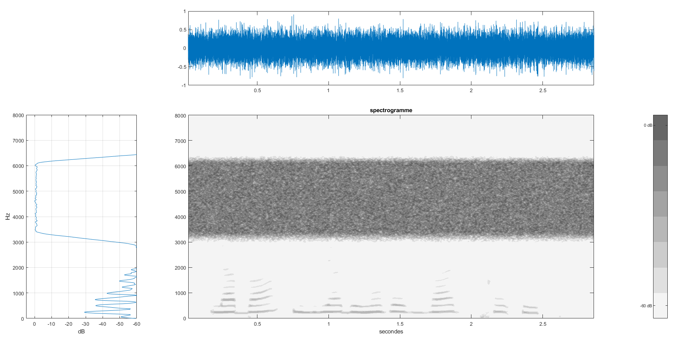

On observe la bande de bruit aux alentours de 2900 Hz à 6500 Hz.

* 1. **Définition du gabarit du filtre idéal :**

L’objectif est de rejeter le niveau de bruit à au moins 20 dB en dessous du niveau maximum de la densité spectrale du signal, en altérant le moins possible le contenu du message.

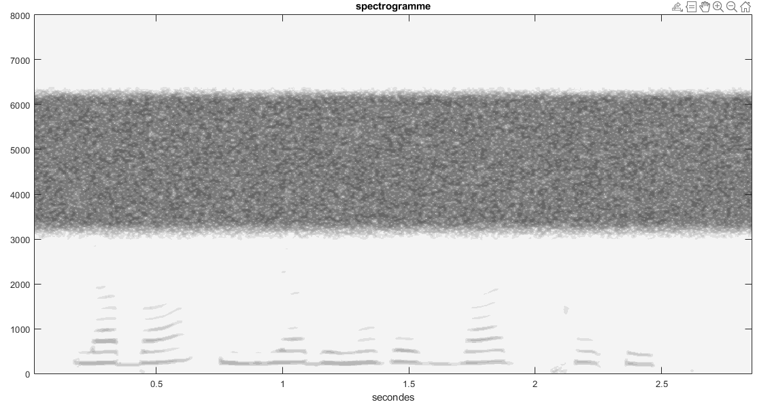

On observe la bande de bruit (perturbation) en noir de 2900 Hz à 6500 Hz et en dessous en fréquence le signal de 0 Hz à 2900 Hz. On va donc devoir réaliser un passe-bas de fréquence de coupure fc = 2900 Hz.

Matlab nous renvoie également la fréquence d’échantillonnage du signal 𝜈e qui est de 16000 Hz.

On a donc la fréquence réduite suivante : f = fc / 𝜈e = 0.18125.

1. **Synthèse de filtres RIF :**

On concevra ici des filtres à Réponse Impulsionnelle Finie et à phase linéaire que l’on synthétisera avec la méthode des fenêtres.

* 1. **Synthèse d’un filtre avec une fenêtre rectangulaire :**

Utiliser la fonction fir1 pour synthétiser un premier filtre de longueur M =41 et en utilisant la fenêtre rectangulaire (fonction rectwin(M)).

On a ainsi :

On observe, avec le logiciel, une fréquence de coupure fc = 2937 Hz ce qui est légèrement supérieur à ce que l’on souhaite avoir. On a également toujours la présence du bruit avec l’écoute du signal. Nous allons donc prendre une autre fenêtre d’observation.

* 1. **Synthèse d’un filtre avec une autre fenêtre :**

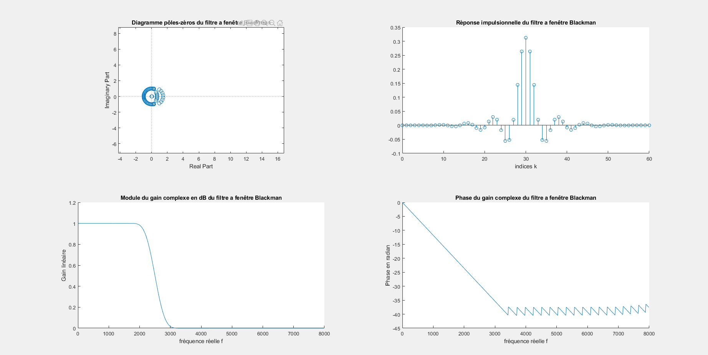

Nous utilisons une fenêtre d’observation de Blackman :

On a avec le logiciel une fréquence de coupure plus faible environ fc = 2500 Hz ce qui satisfait le critère de la fréquence de coupure < à 2900 Hz. Et avec l’écoute du signal on se rend compte que le bruit est réduit significativement.

* 1. **Comparaison des caractéristiques des filtres:**

On a tout d’abord sur nos deux diagrammes pôles-zéros associés a nos réponses impulsionnelles un nombre de zéros équivalent à l’ordre de notre filtre en entrée (M= 41) ce qui est satisfaisant.

Concernant les RI des filtres la RI avec la fenêtre rectangulaire semble avoir un sinus cardinal mieux définie (nombre de points) que celle avec la fenêtre de Blackman.

La fenêtre de Blackman comporte également un déphasage plus important que la fenêtre rectangulaire.

Pour ce qui est du gain complexe en gain linéaire la fréquence de coupure de Blackman est plus faible et donc plus satisfaisante que celle de la fenêtre rectangulaire. On observe pour Blackman aucunes oscillations avant et après la transition de la bande passante a la bande atténuée. Toutefois la transition de bande est plus longue pour Blackman que pour la fenêtre rectangulaire.

On compare les fréquences critiques et les niveaux d’oscillation de nos deux filtres :

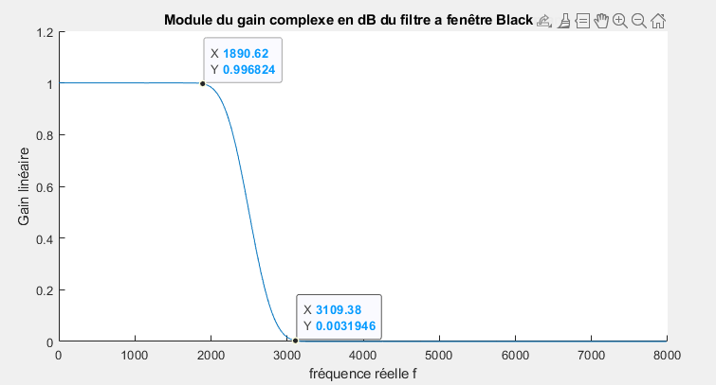

|  |  |  |  |  |
| --- | --- | --- | --- | --- |
|  | fa | fp | δa | δp |
| Filtre rectangulaire | 2875 Hz | 2062 Hz | 0.080 | 0.0773 |
| Filtre Blackman | 3109 Hz | 1890 Hz | 0 | 0 |

* 1. **Filtrage:**

On filtre notre signal avec nos filtres précédents :

Lors de l’écoute du signal filtré avec la fenêtre rectangulaire on entends une personne parler de vagues hautes toutefois le bruit reste dérangeant lors de l’écoute, ce qui est observable sur le spectrogramme, la bande noir n’a pas été assez atténué pour avoir un signal ou la perturbation n’est pas significative.

Lors de l’écoute du signal filtré avec la fenêtre de Blackman on entends clairement ce que dit la personne et le bruit est vraiment négligeable, on voit sur le spectrogramme que la bande de perturbation a quasiment disparue.

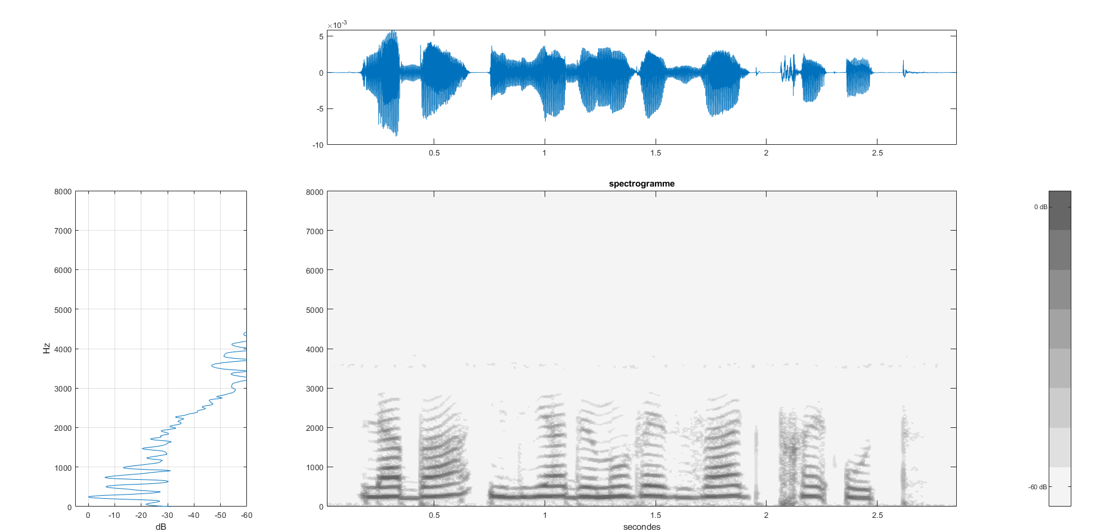

Figure 2:Signal filtré avec une fenêtre de Blackman

Figure 1: Signal filtré avec une fenêtre rectangulaire

* 1. **Amélioration du filtrage :**

Pour améliorer le filtrage nous avons décidé de modifier les divers paramètres du filtre.

On se rend compte que si l’on augmente la taille M du filtre le message est plus compréhensible mais toutefois ralenti comme lors d’une écoute en vitesse réduite. Nous avons également réduit la fréquence de coupure (2500 Hz) pour être sûr de couper les restes de bruit sans être excessif car cela conduit a une perte d’information du signal.

1. **Synthèse de filtres RII :**

On va synthétiser un filtre passe-bas à partir d’un filtre analogique passe-bas de type elliptique.

* 1. **Conception du filtre analogique :**

On définit les paramètres Wp, Rp et Rs pour générer la fonction de transfert associée à un filtre analogique elliptique d’ordre 7.

On cherche un atténuation dans la bande atténuée d’aussi bonne qualité que celle mesurée avec la fenêtre de Blackman choisie à la fréquence fa.

On prend 1 dB d’atténuation à la fréquence de coupure.

Pour Wp la pulsation on a Wp =2*π*fc avec fc la fréquence de coupure 2900 Hz.

Pour Rp on choisit Rp = 1 imposé par le sujet (atténuation à la fréquence de coupure).

Pour Rs on prend : Rs = 100 car on souhaite avoir un gain de -100 dB dans la bande coupante qui semblait être un atténuation satisfaisante précédemment.

On calcule le gain complexe du filtre et on affiche son module et sa phase :

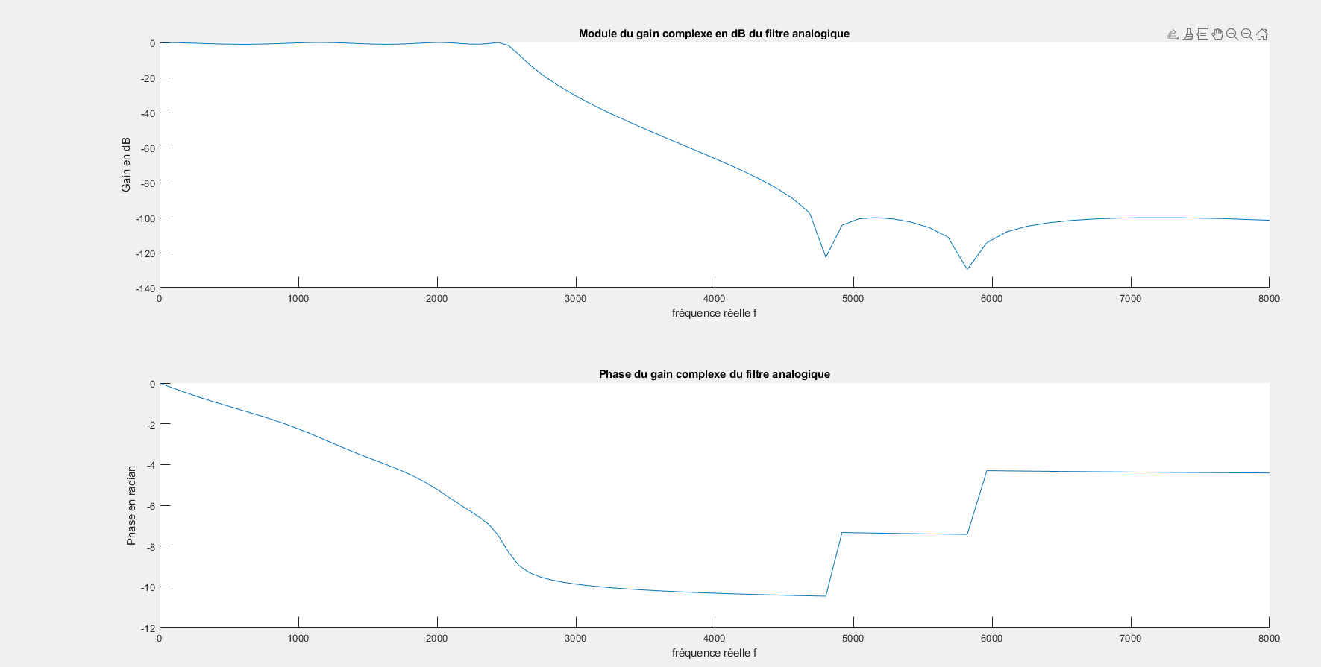

* 1. **Synthèse du filtre numérique :**

On souhaite synthétiser le filtre numérique (bilinear) en spécifiant que les fréquences de coupure du filtre analogique et celles définies dans le domaine numérique doivent correspondre exactement :

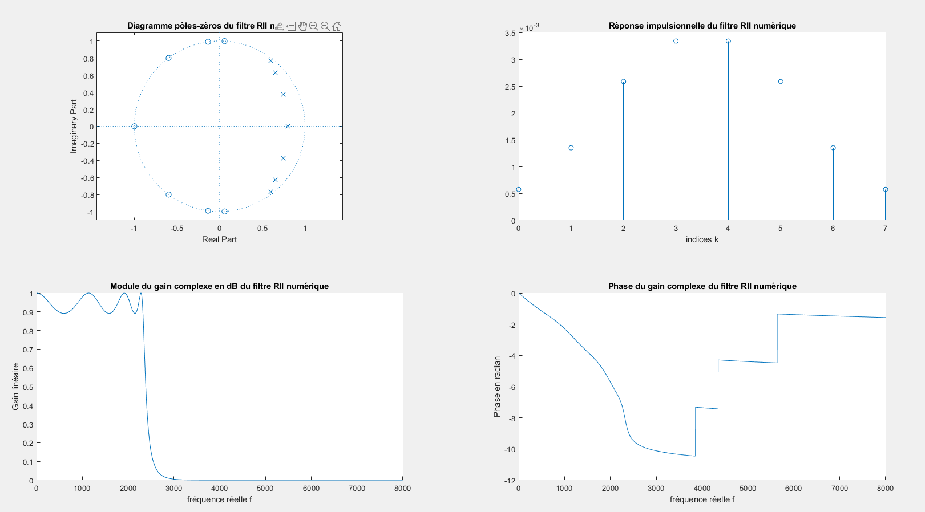

On peut vérifier sur le gain complexe en module du filtre que c’est un passe-bas. Les oscillations sont également négligeables pour les fréquences voulues (fréquences basses). Notre phase n’est plus linéaire contrairement au filtre RIF et nous avons également l’apparition de pôles dans le diagramme pôles-zéros autour de 0.5 en réel.

|  |  |  |  |  |
| --- | --- | --- | --- | --- |
| Caractéristiques du filtre RII  numérique | fa | fp | δa | δp |
| Valeurs | 3085 Hz | 2324 Hz | 0.003 | 0.109 |

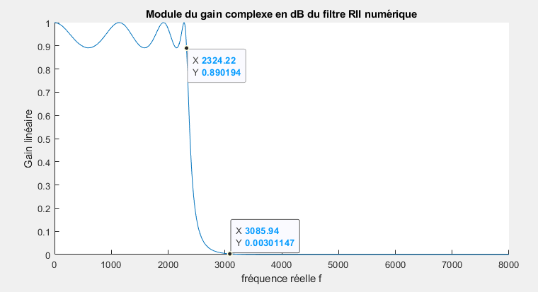

On se rend compte que en comparant avec le filtre RIF on a un δp non négligeable toutefois la bande de transition est beaucoup plus rapide (fa-fp plus faible que pour le RIF).

On s’aperçoit que les perturbations ont quasiment disparues sur le spectrogramme :

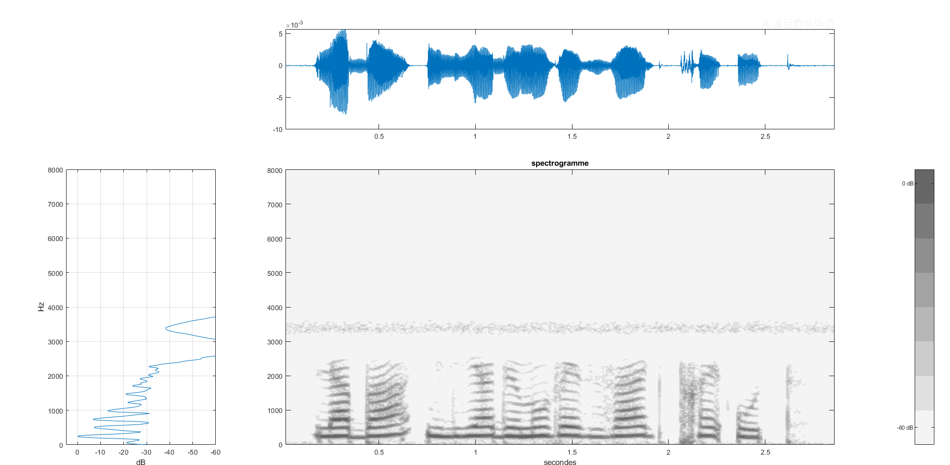

* 1. **Optimisation :**

Pour optimiser le filtre et donc l’écoute nous avons pris tout au long de la synthèse du filtre RII une fréquence de coupure de 2500 Hz. Cette fréquence de coupure nous a permis comme pour la synthèse du filtre RIF de couper presque totalement les bruits lors de l’écoute du message.